2022.2.24-2.25 舰装与皮肤
2022年2月24日
11:35

战斗参数：cost，血量，装备栏，弹药库，仓库，燃油上限，航速，油耗
变身以后直接改玩家血量
差异化和舰装核心可以共存，通过模块化舰装来剥离战斗参数
栏位数量怎么决定？

非战斗参数：舰种，国籍，舰名，模型贴图

两个方案：
舰装核心+舰种指示器+引擎+装备，步骤不合并，目的：增加科技树合成流程，让玩家装备的时候有仪式感，使得玩家的背包不那么乱
——太麻烦了，必须要合并

原版装备栏旁边有个按钮，点进去是舰装栏

舰装核心：大中小三种

————2.25分隔线————

平行渲染两个东西：
舰娘皮肤：就是玩家皮肤意义上的皮肤
舰装装备：在皮肤外渲染的装备模型
——连接问题
如果用盔甲栏渲染装备，那么两个选择：
- 渲染盔甲栏任何装备，包括原版的各种盔甲和模组盔甲
- 识别渲染我们模组的装饰和前期过渡盔甲

皮肤栏外置方案：同时存在平行的皮肤栏和舰装核心栏
皮肤栏：放入舰娘皮肤（具体到船），放进去就渲染皮肤（仅仅包括皮肤，不包括红框蓝框任何舰装）
舰装核心栏，放入舰装核心，放进去就解锁舰装栏GUI：包括动力系统等各种栏位
变身要求：动力系统非空，皮肤栏非空；变身后舰装栏和皮肤栏都锁定
变身后：根据皮肤所示船名，渲染红框部分；根据舰装栏所安装的装备，渲染蓝框部分武器
红框：非武器舰装
蓝框：武器舰装
美工需要将任何船的模型分成三部分：1.皮肤；2.非武器舰装，导出成实体模型；3.每一种武器，导出成实体模型

攻击型装备和强化装备分成两类栏
Q：攻击型装备槽位数量需要限制，因为会影响模型渲染位置
攻击型装备：小中大主炮，弹射器，鱼雷发射管，导弹发射器，深弹投射器
强化型装备：防空炮，大中小装甲，普列塞（这个要不要直接算装甲）
注：小型舰装核心不能安装中大型主炮和中大型装甲；中型舰装不能安装大型主炮和大型装甲

遗迹生成
方块：
机场跑道：4-5格宽，2区块（32格）长
战利品遗迹，无跑道，前哨站，4格宽，基地遗迹，5格宽
方块：
跑道方块，全深色
跑道标线方块：黑白，一边缘为白色（px再议），放置有方向，用其可拼装成偶数宽度的对称跑道
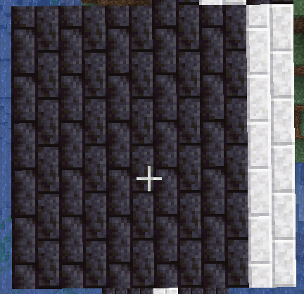
材质：考虑类似黑色羊毛或灰色混凝土（待议）
遗迹第一印象（可以做相应群系，渲染天空和海水颜色）

会议时间：2022.2.24-25
与会者：DE 启明 独角受 雪风
记录：启明
暂未整理成案

